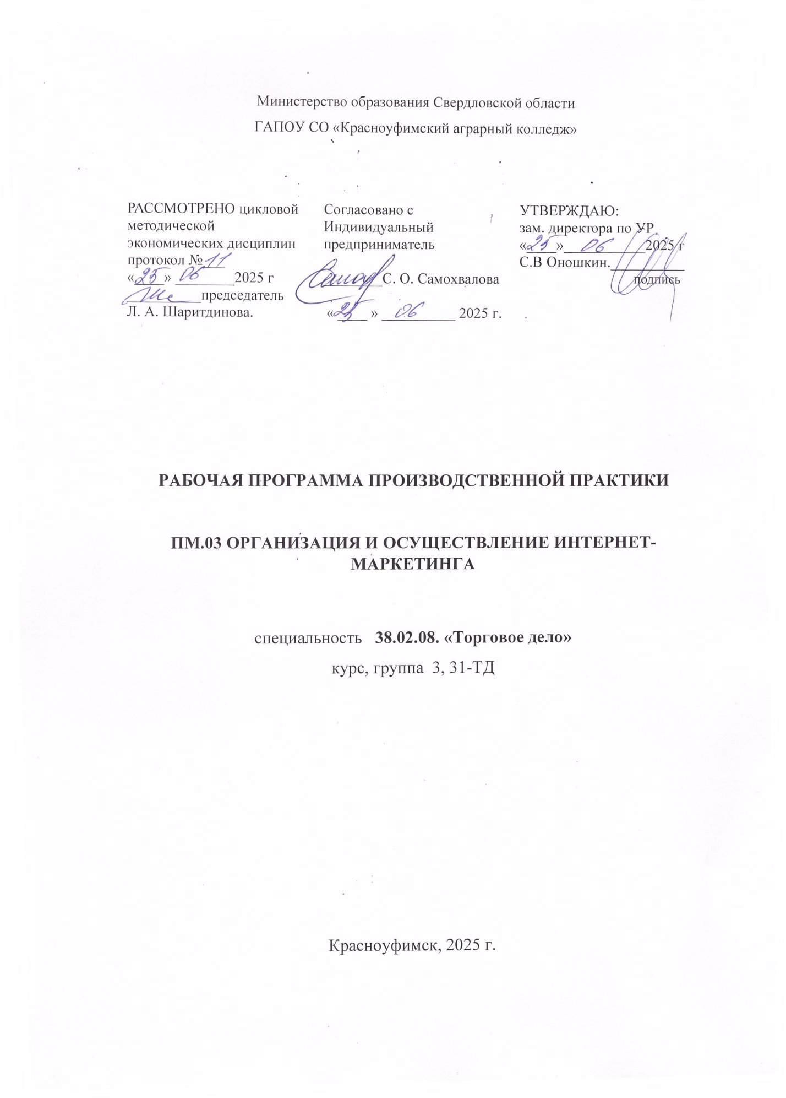
Настоящая рабочая программа по специальности среднего профессионального образования (далее – ПОП СПО) разработана на основе федерального государственного образовательного стандарта среднего профессионального образования по специальности 38.02.08 Торговое дело, утвержденного Приказом Минпросвещения России от 19 июля 2023 г. №548

Разработчик: Попова А.В., преподаватель ГАПОУ СО «Красноуфимский аграрный колледж»

Паспорт программы производственной практики
ПМ.03 организация и осуществление интернет-маркетинга
  - Область применения программы производственной практики
Рабочая программа производственной практики ПМ.03 Организация и осуществление интернет-маркетинга предназначена для
реализации требований Федерального государственного образовательного стандарта и является частью образовательной программы среднего профессионального образования–программы подготовки специалистов среднего звена по специальности 38.02.08 Торговое дело в части освоения вида профессиональной деятельности: Организация и осуществление интернет- маркетинга и соответствующих профессиональных компетенций (ПК).
Рабочая программа производственной практики учитывает требования
в совокупности требований к среднему профессиональному образованию в части освоения основного вида профессиональной деятельности: Организация и осуществление интернет-маркетинга и соответствующих профессиональных компетенций. Рабочая программа профессионального модуля может быть использована для базовой подготовки обучающихся
по профессии укрупненной группы 38.00.00 Экономика и управление.
1.2. Место производственной практики в структуре основной профессиональной образовательной программы: производственная практика входит в обязательную часть профессионального цикла ОПОП ППССЗ СПО.
  - Цель и планируемые результаты освоения производственной практики
В результате производственной практики студент должен освоить вид профессиональной деятельности Организация и осуществление интернет-маркетинга и соответствующие ему профессиональные компетенции:
1.1.1. Перечень общих компетенций
Код | Наименование общих компетенций
ОК 01 | Выбирать способы решения задач профессиональной деятельности применительно к различным контекстам
ОК 02 | Использовать современные средства поиска, анализа и интерпретации информации, и информационные технологии для выполнения задач профессиональной деятельности
ОК 04 | Эффективно взаимодействовать и работать в коллективе и команде
ОК 05 | Осуществлять устную и письменную коммуникацию на государственном языке Российской Федерации с учетом особенностей социального и культурного контекста
ОК 08 | Использовать средства физической культуры для сохранения и укрепления здоровья в процессе профессиональной деятельности и поддержания необходимого уровня физической подготовленности
ОК 09 | Пользоваться профессиональной документацией на государственном и иностранном языках

1.1.2. Перечень профессиональных компетенций
Код | Наименование видов деятельности и профессиональных компетенций
ВД 3  н.4. | Организация и осуществление интернет-маркетинга (по выбору)
ПК 3.1 | Определять готовность веб-сайта к продвижению
ПК 3.2 | Анализировать интернет-пространство, а также поведение пользователей при поиске необходимой информации в информационно- телекоммуникационной сети «Интернет»
ПК 3.3 | Разрабатывать стратегии проведения контекстно-медийной и медийной кампаний и их реализации в сети
ПК 3.4 | Проводить рекламные кампании в социальных медиа для привлечения пользователей в интернет-сообщество;
ПК 3.5 | Составлять технические задания в соответствии с требованиями заказчика
ПК 3.6 | Проводить аналитические работы по реализации стратегий продвижения в информационно-телекоммуникационной сети «Интернет»
1.1.3. В результате освоения профессионального модуля обучающийся должен:
Владеть навыками | - проведения технического анализа аудируемого веб-сайта;  - проведения базового аудита эргономичности (юзабилити) аудируемого веб-сайта;  - проведения аудита визуально-эстетического решения аудируемого вебсайта;  - анализа поисковой выдачи;  - анализа веб-сайтов конкурентов из поисковой выдачи;  - анализа поведения пользователей при поиске необходимой информации в информационно-телекоммуникационной сети "интернет";  - определения стратегии поискового продвижения;  - проверки и корректировки списка ключевых слов и словосочетаний, используемых при поисковом продвижении;  - анализа присутствия компании в информационном пространстве на основе данных из поисковых систем;  - определения стратегии продвижения в социальных сетях;  - размещения текстовых рекламных объявлений в социальных медиа информационно-телекоммуникационной сети «Интернет»;  - размещения медийных рекламных объявлений в социальных медиа информационно-телекоммуникационной сети «Интернет»;  - разработки лендинга;  - анализа использования информационных, навигационных и функциональных элементов страниц веб-сайта посетителями, пришедшими по ссылкам из систем контекстно-медийной рекламы;  - анализа показателей эффективности проведения контекстно-медийной рекламной кампании;  - составления отчетов по результатам выделения сегментов целевой аудитории.
Уметь | - выявлять технические ошибки в работе веб-сайта;  - документировать выявленные ошибки в работе веб-сайта;  - формулировать предложения по исправлению выявленных технических ошибок и ошибок в эргономичности (юзабилити);  - выявлять технические преимущества веб-сайтов конкурентов;  - выявлять особенности эргономичности (юзабилити) веб-сайтов конкурентов, влияющие на занимаемые ими позиции в выдаче поисковой машины;  - использовать инструменты для проведения технического аудита;  - определять факторы, влияющие на позиции веб-сайтов в поисковой выдаче;  - составлять список ключевых слов и словосочетаний для анализа поисковой выдачи;  - актуализировать информацию о поведении пользователей веб-сайтов заданной тематики в информационно-телекоммуникационной сети "интернет";  - анализировать собранную информацию и принимать решение о порядке работы с веб-сайтом с целью оптимизации по требованиям поисковой машины;  - составлять список ключевых слов и словосочетаний, необходимых для оптимизации веб-сайта под требования поисковых машин;  - анализировать релевантность составленного списка ключевых слов и словосочетаний тематике оптимизируемого веб-сайта;  - анализировать список ключевых слов и словосочетаний на соответствие техническому заданию;  - определять маркетинговые стратегии;  - составлять smm-стратегии;  - составлять контент-планы;  - создавать стратегии продвижения;  - сегментировать целевую аудиторию для разных задач и продуктов;  - разрабатывать уникальные торговые предложения;  - разрабатывать рекламные модули;  - создавать стратегии продвижения;  - сегментировать целевую аудиторию для разных задач и продуктов;  - обосновывать выбор целевой аудитории;  - создавать тексты и рекламные слоганы;  - создавать тексты для социальных сетей, для сайтов, лендингов, презентаций;  - различать виды текстов;  - рассчитывать бюджет на создание лендинга;  - писать техническое задание на создание лендинга для сторонних организаций;  - определять СТА для лендингов;  - работать с бесплатными сервисами создания лендингов;  - создавать уникальное торговое предложение для определенных задач, работать с сервисами рассылок;  - составлять информационно-аналитические справки;  - оформлять отчетные документы.
Знать | - основы эргономичности (юзабилити) веб-сайтов;  - основы веб-технологии;  - основы веб-дизайна;  - основы компьютерной грамотности;  - методы обработки текстовой информации;  - правила реферирования, аннотирования и редактирования текстов;  - основы письменной деловой коммуникации использовать инструменты для проведения технического аудита;  - правила составления и план документа аудита интернет-маркетинга организации;  - основы оптимизации веб-сайта под требования поисковых машин;  - способы корректировки внутренних ошибок веб-сайта;  - особенности функционирования современных систем администрирования веб-сайтов;  - особенности функционирования современных поисковых машин;  - правила формирования служебного файла, размещенного в корневом каталоге веб-сайта и сообщающего поисковым машинам алгоритм индексации содержимого веб-сайта;  - внутренние ошибки веб-сайта, влияющие на результат работы поисковых машин, и способов устранения ошибок;  - особенности функционирования современных систем администрирования веб-сайтов;  - правила составления и критерии качества списка ключевых слов и словосочетаний;  - стандарты делового общения в письменной и устной форме;  - особенности функционирования современных поисковых машин;  - правила формирования служебного файла, размещенного в корневом каталоге веб-сайта и сообщающего поисковым машинам алгоритм индексации содержимого веб-сайта;  - правила формирования основных тегов (заголовков страницы, ключевых слов страницы, описания страницы);  - методы обработки текстовой и графической информации;  - основы копирайтинга и веб-райтинга;  - основы эргономичности (юзабилити) веб-сайтов и веб-дизайна;  - правила реферирования, аннотирования и редактирования текстов;  - перечень (количество и названия) рекламных механизмов показа аудитории рекламных сообщений в сети «интернет»;  - особенности функционирования современных рекламных систем в составе социальных медиа;  - основы разработки и поддержки сайтов/лендингов;  - основы гипертекстовой разметки;  - стандарты верстки веб-сайтов;  - принципиальные отличия лендингов от сайтов;  - сервисы для автоматизации рассылок;  - методы обработки текстовой информации и графической информации.

1.2. Количество часов, отводимое на производственную практику

Всего часов 36,

2. СТРУКТУРА И СОДЕРЖАНИЕ УЧЕБНОЙ ПРАКТИКИ
ПМ.03 ОРГАНИЗАЦИЯ И ОСУЩЕСТВЛЕНИЕ ИНТЕРНЕТ-МАРКЕТИНГА
  - Тематический план и содержание учебной практики

Коды профессиональных компетенций | Наименования видов практики и ее разделов (этапов) | Всего часов | Уровень освоения
ПК 3.1-3.6 | Организация и осуществление интернет-маркетинга | 1 нед. \ 36 час. | 3
 | Дифференцированный зачет | 2
 | Всего: | 36

2. Содержание производственной практики ПМ 03 ОРГАНИЗАЦИЯ И ОСУЩЕСТВЛЕНИЕ ИНТЕРНЕТ-МАРКЕТИНГА

Наименование профессионального модуля (ПМ), вида профессиональной деятельности, профессиональных компетенций, | Виды выполняемых работ |  | Объем часов | Коды компетенций
1 | 2 |  | 3 | 4
ПМ 03. ОРГАНИЗАЦИЯ И ОСУЩЕСТВЛЕНИЕ ИНТЕРНЕТ-МАРКЕТИНГА |  |  | 36
ВПД ОРГАНИЗАЦИЯ И ОСУЩЕСТВЛЕНИЕ ИНТЕРНЕТ-МАРКЕТИНГА
Ознакомление с предприятием.  Анализ присутствия компании в информационном пространстве на основе данных из поисковых систем. | Содержание
 | 1 | Ознакомление с предприятием.  Инструктаж по охране труда.  Сбор сведений о предприятии для написания характеристики предприятия. | 2
 |  |  |  | ПК 3.1.-3.6.
 | Содержание
 | 2 | Анализ присутствия компании в информационном пространстве на основе данных из поисковых систем.  Определение стратегии продвижения предприятия в он-лайн пространстве | 4 | ПК 3.1.-3.6.
Анализ веб-сайтов предприятия | Содержание
 | 1 | Проведение технического анализа аудируемого веб-сайта.  Проведение базового аудита эргономичности (юзабилити) аудируемого веб-сайта.  Проведение аудита визуально-эстетического решения аудируемого вебсайта.  Анализ поисковой выдачи. | 6 | ПК 3.1.-3.6.
 | Содержание
Анализ размещения предприятием текстовых рекламных объявлений в социальных медиа информационно-телекоммуникационной сети «Интернет» | 1 | Анализ размещения предприятием текстовых рекламных объявлений в социальных медиа информационно-телекоммуникационной сети «Интернет» | 6 | ПК 3.1.-3.6.
Анализ показателей эффективности проведения контекстно-медийной рекламной кампании. | Содержание
 | 1 | Анализ показателей эффективности проведения контекстно-медийной рекламной кампании. | 6 | ПК 3.1.-3.6.
Разработка лендинга для предприятия | Содержание
 | 1 | Разработка лендинга для предприятия | 6 | ПК 3.1.-3.6.
Выводы и рекомендации.  Составление отчета по результатам практики | Содержание
 | 1 | Оформление отчета | 6 | ПК 3.1.-3.6.

3. УСЛОВИЯ РЕАЛИЗАЦИИ ПРОИЗВОДСТВЕННОЙ ПРАКТИКИ
3.1. Для реализации программы производственной практики по профессиональному модулю должны быть предусмотрены следующие специальные помещения:
Лаборатория «Предпринимательства и интернет – маркетинга», оснащенная в соответствии с п. 6.1.2.3 примерной образовательной программы по специальности.
Оснащенные базы практики в соответствии с п. 6.1.2.5 примерной образовательной программы по специальности.

3.2. Информационное обеспечение реализации программы
Для реализации программы библиотечный фонд образовательной организации должен иметь печатные и/или электронные образовательные и информационные ресурсы
для использования в образовательном процессе. При формировании библиотечного фонда образовательной организации выбирается не менее одного издания из перечисленных ниже печатных изданий и (или) электронных изданий в качестве основного, при этом список может быть дополнен новыми изданиями.

3.2.1. Основные печатные и электронные издания
- Информационные технологии в маркетинге : учебник и практикум для среднего профессионального образования / С. В. Карпова [и др.] ; под общей редакцией С. В. Карповой. — Москва: Издательство Юрайт, 2022. — 367 с. — (Профессиональное образование). — ISBN 978-5-9916-9115-4. — Текст: электронный // Образовательная платформа Юрайт [сайт]. — URL: https://urait.ru/bcode/491722
- PR в сфере коммерции: учебник / под ред. д-ра экон. наук, проф. И. М. Синяевой. — Москва: Вузовский учебник: ИНФРА-М, 2019. — 298 с. — (Среднее профессиональное образование). — ISBN 978-5-9558-0614-3. — Текст: электронный. — URL: https://znanium.com/catalog/product/1018359 (дата обращения: 18.06.2022). – Режим доступа: по подписке.

3.2.2. Дополнительные источники
- Ашманов, И. Оптимизация и продвижение сайтов в поисковых системах / И. Ашманов. СПб.: Питер, 2021.
- Гаврилов, Л. П. Инновационные технологии в коммерции и бизнесе / Л. П. Гаврилов. – М. : Юрайт, 2021.
- Гаврилов, Л. П. Основы электронной коммерции и бизнеса / Л. П. Гаврилов. – М. : Юрайт, 2021.

4. КОНТРОЛЬ И ОЦЕНКА РЕЗУЛЬТАТОВ ОСВОЕНИЯ
ПРОИЗВОДСТВЕННОЙ ПРАКТИКИ ПО ПРОФЕССИОНАЛЬНОМУ МОДУЛЮ
Код ПК и ОК, формируемых в рамках модуля | Критерии оценки | Методы оценки
ПК 3.1 | - выявляет технические ошибки в работе веб-сайта;  - документирует выявленные ошибки в работе веб-сайта;  - формулирует предложения по исправлению выявленных технических ошибок и ошибок в эргономичности (юзабилити);  - выявляет технические преимущества веб-сайтов конкурентов;  - выявляет особенности эргономичности (юзабилити) веб-сайтов конкурентов, влияющие на занимаемые ими позиции в выдаче поисковой машины;  - использует инструменты для проведения технического аудита | Отчет по практике  Экспертная оценка результатов выполнения практических кейс-заданий.  Экспертная оценка результатов деятельности обучающихся в процессе освоения образовательной программы:  – на практических занятиях  – при выполнении работ на различных этапах учебной практики;  – при проведении экзаменов по профессиональному модулю, в т.ч. в форме демонстрационного экзамена/профессионального экзамена по оценочным средствам профессионального сообщества.
ПК 3.2 | - определяет факторы, влияющие на позиции веб-сайтов в поисковой выдаче;  - составляет список ключевых слов и словосочетаний для анализа поисковой выдачи;  - актуализирует информацию о поведении пользователей веб-сайтов заданной тематики в информационно-телекоммуникационной сети «Интернет»;  - анализирует собранную информацию и принимает решение о порядке работы с веб-сайтом с целью оптимизации по требованиям поисковой машины;  - составляет список ключевых слов и словосочетаний, необходимых для оптимизации веб-сайта под требования поисковых машин;  - анализирует релевантность составленного списка ключевых слов и словосочетаний тематике оптимизируемого веб-сайта;  - анализирует список ключевых слов и словосочетаний на соответствие техническому заданию
ПК 3.3 | - определяет маркетинговые стратегии;  - составляет SMM-стратегии;  - составляет контент-планы;  - создает стратегии продвижения;  - проводит сегментацию целевой аудитории для разных задач и продуктов
ПК 3.4 | - разрабатывает уникальные торговые предложения;  - разрабатывает рекламные модули;  - создает стратегии продвижения;  - сегментирует целевую аудиторию для разных задач и продуктов;  - обосновывает выбор целевой аудитории;  - создает тексты и рекламные слоганы
ПК 3.5 | - создает тексты для социальных сетей, для сайтов, лендингов, презентаций;  - различает виды текстов;  - рассчитывает бюджет на создание лендинга;  - составляет техническое задание на создание лендинга для сторонних организаций;  - определяет СТА для лендингов;  - работает с бесплатными сервисами создания лендингов;  - создает уникальное торгвое предложение для определенных задач;  - работает с сервисами рассылок.
ПК 3.6 | - составляет информационно-аналитические справки;  - оформляет отчетные документы.
ОК 01 | - распознает, анализирует задачу и/или проблему в профессиональном и/или социальном контексте;  - выделяет составные части и определяет этапы решения задачи;  - выявляет и эффективно осуществляет поиск информации, необходимой для решения задачи и/или проблемы;  - составляет план действия и определяет необходимые ресурсы;  - демонстрирует владение актуальными методами работы в профессиональной и смежных сферах;  - реализует составленный план и оценивает результат и последствия своих действий (самостоятельно или с помощью наставника)
ОК 02 | - определяет задачи для поиска информации, необходимые источники и планирует процесс поиска;  - структурирует получаемую информацию, выделяет наиболее значимое в перечне информации и оценивает практическую значимость результатов поиска;  - оформляет результаты поиска, применяя средства информационных технологий для решения профессиональных задач; используя современное программное обеспечение и различные цифровые средства для решения профессиональных задач.
ОК 04 | - демонстрирует умения организовывать работу коллектива и команды;  - в ходе профессиональной деятельности взаимодействует с коллегами, руководством, клиентами в ходе, опираясь на знания психологических основ
ОК 05 | - грамотно излагает свои мысли и оформляет документы по профессиональной тематике на государственном языке в соответствие с установленными правилами,  - демонстрирует толерантность в рабочем коллективе
ОК 08 | - применяет рациональные приемы двигательных функций в профессиональной деятельности;  - пользуется средствами профилактики перенапряжения, характерными для данной профессии (специальности)
ОК 09 | - понимает общий смысл четко произнесенных высказываний на известные темы и тексты на базовые профессиональные темы;  - участвует в диалогах на знакомые общие и профессиональные темы;  - строит простые высказывания о себе и о своей профессиональной деятельности;  - кратко обосновывает и объясняет свои действия;  - пишет простые связные сообщения на знакомые или интересующие профессиональные темы.

